附件2
体检集中报到处地图
体检集中报到处：汕头市潮汕体育馆北门入口处
地址：汕头市金平区跃进路25号
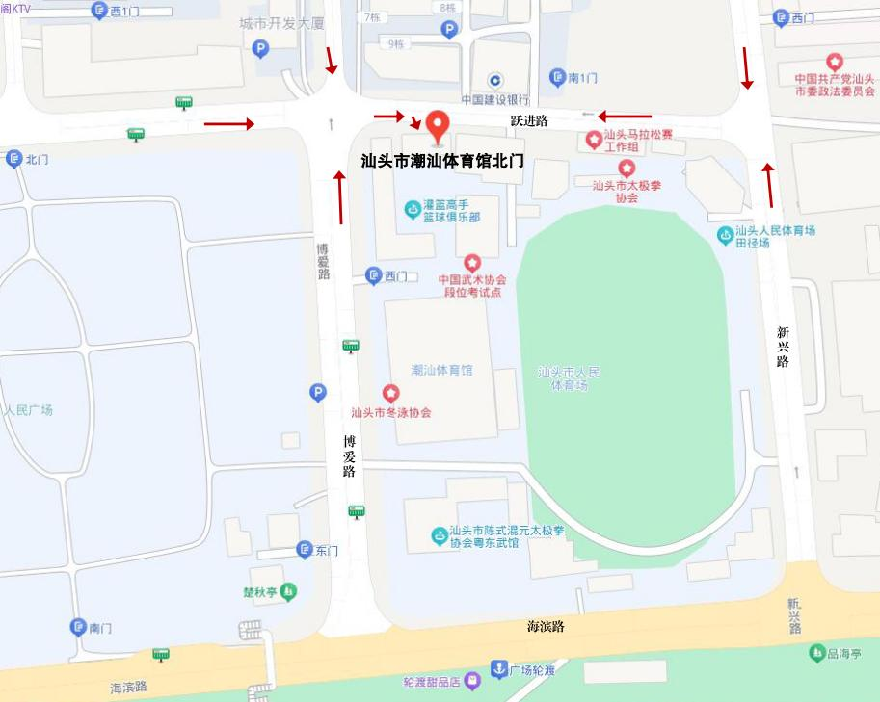

汕头市潮汕体育馆北门入口处：
